**Priopćenje za medije**

Novi najmoderniji proizvodni pogon u GC Europe

**Izgradnja novog pogona GC Europe obilježena tradicionalnom japanskom ceremonijom polaganja kamena temeljca**

**Leuven, Belgija - 27. lipnja 2024. GC Europe započeo je izgradnju najsuvremenijeg proizvodnog pogona i obilježio je tradicionalnom japanskom ceremonijom polaganja kamena temeljca. Ceremonija je održana u prisutnosti GC globalnog menadžerskog tima i predstavnika građevinske tvrtke Takenaka. Završetak projekta izgradnje predviđa se do kraja 2025. godine, a novi pogon na 4.200 m2 znatno će povećati proizvodne i logističke mogućnosti GC Europe.**

Ceremonija polaganja kamena temeljca, poznata kao "Ji Chin Sai", uključivala je šintoističke rituale za pročišćenje zemlje i osiguranje uspjeha projekta. U glavnim ritualima, uključujući Ji Chin no gi (ritual grabljanja zemlje) i Tamagushi Hoten (posvećenje zelene grančice), sudjelovali su:

g. Makoto Nakao, predsjednik i glavni izvršni direktor GC Holding AG

g. Josef Richter, predsjednik i glavni operativni direktor GC Europe AG

g. Ludo Rits, zamjenik glavnog direktora Takenaka Europe GmbH

U novoj trokatnoj zgradi nalazit će se proizvodni, montažni i skladišni prostori, čime će se dodatno povećati globalne mogućnosti keramičkih, kompozitnih i digitalnih materijala i opreme. Budući planovi uključuju izravnu vezu s postojećom logističkom zgradom radi optimizacije tijeka rada i učinkovitosti.

Ovaj novi objekt osnažit će predanost GC Europe rastu i izvrsnosti u dentalnoj industriji. Na lokaciji u Leuvenu nalazi se središnji operativni ured GC Europe, koji već desetljećima pokriva europsko, bliskoistočno i afričko tržište, kao i proizvodni i logistički objekti te objekti za obuku.

Od otvaranja prvog ureda u Kortrijku u Belgiji 1972. godine, GC Europe se kroz desetljeća širio u regiji s tvornicama, uredima, skladištima i centrima za obuku. Danas posluje kroz moćni sustav upravljanja, koji podržava najviše industrijske standarde.

O GC Europe

GC Europe je vodeći dobavljač dentalnih proizvoda i usluga, posvećen poboljšanju oralnog zdravlja i kvalitete života kroz inovacije i izvrsnost. Sa snažnom prisutnošću u Europi, na Bliskom istoku i u Africi te s posvećenošću održivosti i angažmanu zajednice, GC Europe nastavlja biti na čelu dentalnih inovacija.

GCE EEO - Croatia

Siget 19B

10020 Zagreb

Hrvatska

+385 1 615 45 97

+385 1 615 45 97

info.croatia@gc.dental

www.gc.dental/europe/hr-HR

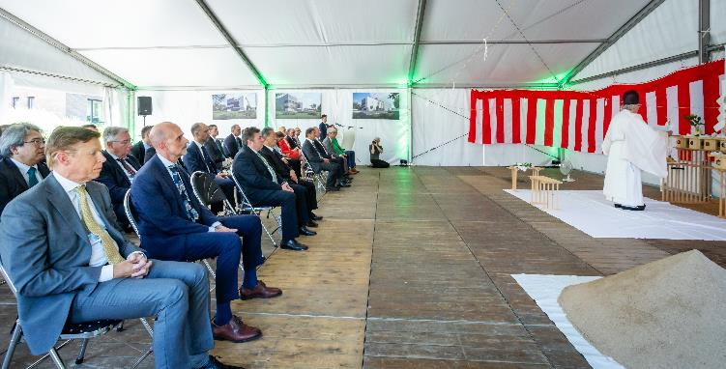

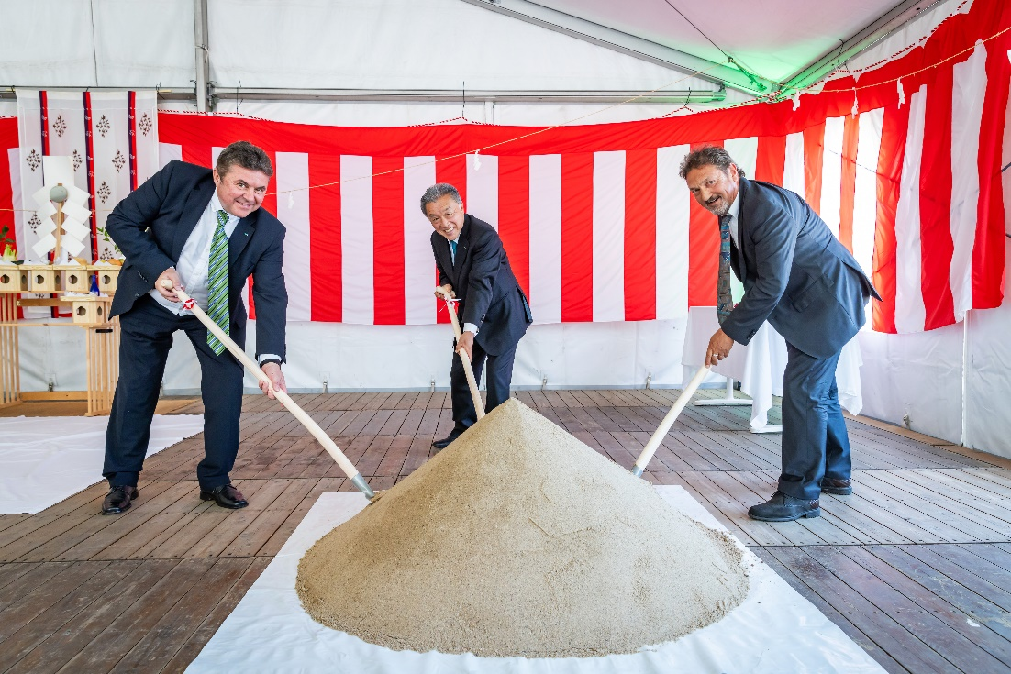

S lijeva na desno : g. Josef Richter, g. Makoto Nakao i g. Ludo Rits

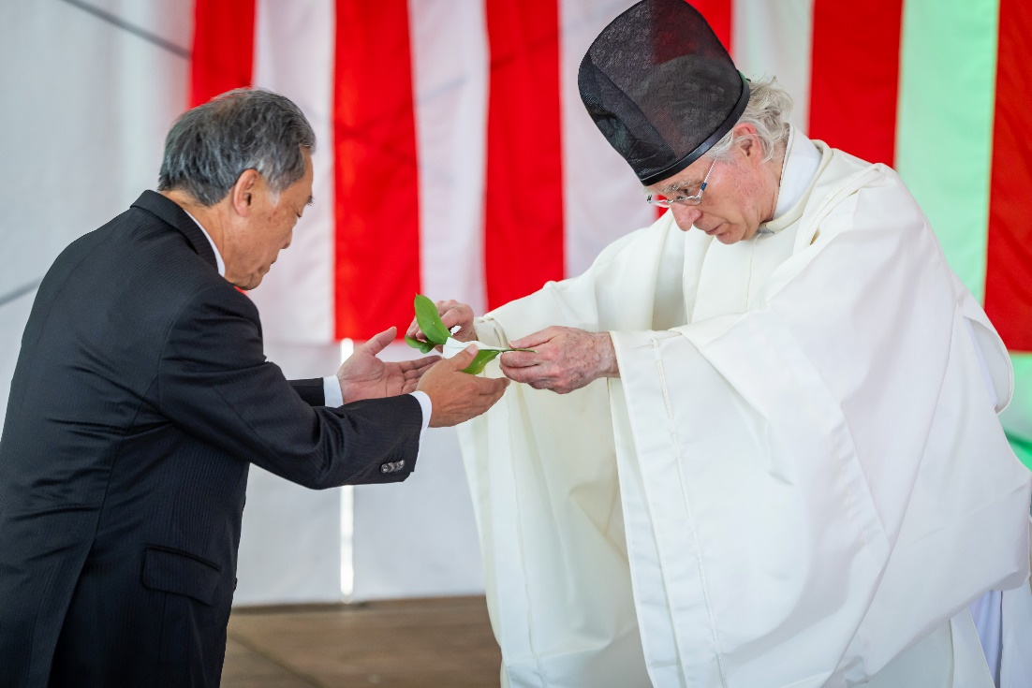

G. Makoto Nakao (lijevo) i šinto svećenik Paul de Leeuw (desno)